Agrega información sin modificar el apartado de firmas

COMUNICASE Y CÚMPLASE

${firmadirectorcoactivo}
${textofirmadirectorcoactivo}
DIANA YESENIA NOSSA FUENTES
Directora Técnica de Cobro Coactivo
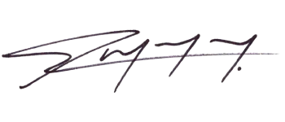  Firmado electrónicamente el 2026-01-13 17:42:57  Proyecta: HUGO RAMON QUINTERO GOMEZ  Cargo: Profesional Universitario | ${firmarevisacoactivo}  ${textofirmarevisacoactivo}  Revisa: DONALDO CEDEÑO DIAZ  Cargo: Profesional de Apoyo Cto 0018 de 2024

